Dílenská praxe
A4 | Model výtahu  06
Siřiště Marek |  |  | 1/4 | Známka:
23.1.2019 |  | Datum odevzdání: | 13.2.2019 | Odevzdáno:

Zadání:
Zpracujte program v programovacím jazyce C ovládající model výtahu tak, aby obsahoval nejméně tyto funkce:
1) ovládání pohybu kabiny výtahu pomocí tlačítek na patrech
2) ovládání pohybu kabiny výtahu pomocí tlačítek v kabině
3) ovládání pomocných funkcí výtahu
4) respektování funkcí tlačítek výtahu v závislosti na stavu výtahu (obsazená, případně plná kabina, . . . )
5) sledování provozních a chybových stavů

Schéma zapojení:

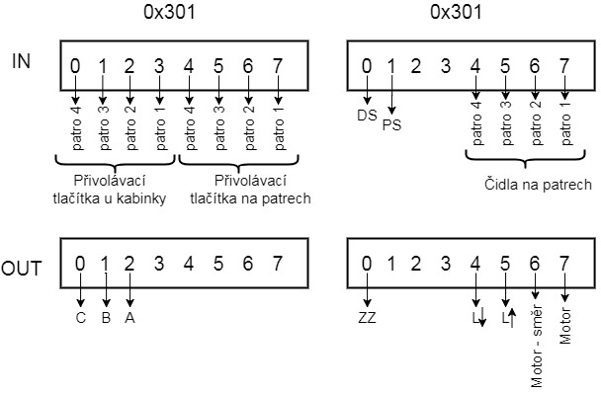

Stavový diagram:

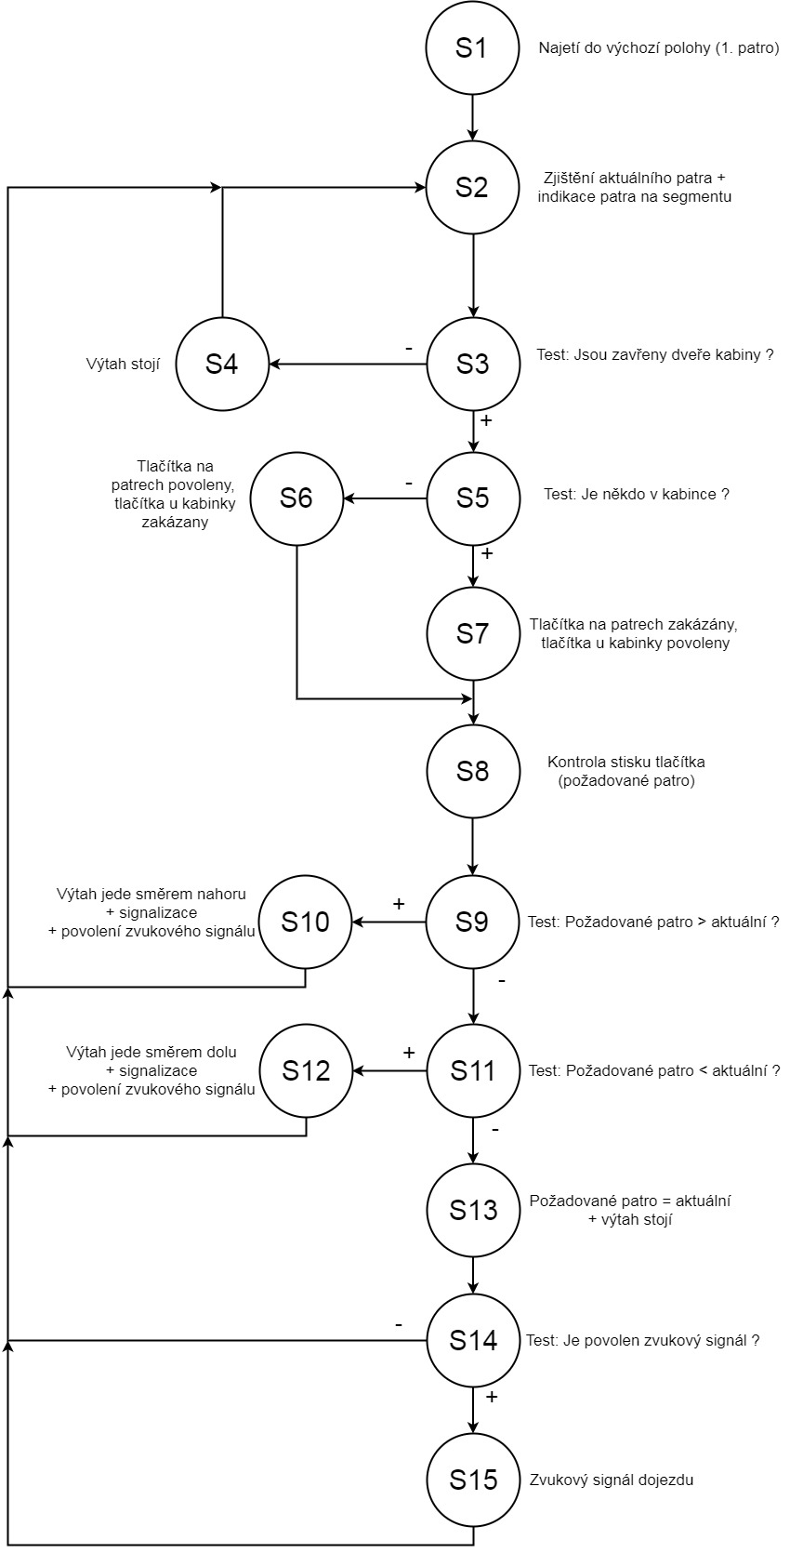

Postup:
- Pohyb výtahu a zastavení na patrech dle stisknutých tlačítek.
- Kontrola logických vazeb.
- Odladění programu.
- Přidání vizuální a zvukové indikace.

Závěr:
Program jsem stihl odzkoušet a odladit. Jedná se tedy o plně funkční program, který jsem se pokusil minimalizovat na co možná nejkratší řešení.

Přílohy:
- Komentovaný výpis programu (3 strany)

